**ĐẠI HỌC BÁCH KHOA HÀ NỘI**

**TRƯỜNG ĐIỆN – ĐIỆN TỬ**

------------------***------------------



**BÀI TẬP DÀI MÔN THIẾT KẾ THIẾT BỊ ĐO**

**Đề tài:** *Thiết kế thiết bị đo lực sử dụng load cell Loại 1mV/V Độ phân giải 0.1% Chọn ADC ngoại 24bit, uC: STM32F103C8T6, hiển thị LED 7 segment*

**Giảng viên hướng dẫn:** GVC.THS Đào Đức Thịnh

|  |  |
| --- | --- |
| **Sinh viên thực hiện** | **MSSV** |
| Nguyễn Trọng Phong | 20192017 |
| Nguyễn Tiến Thành | 20192081 |
| Trần Hoàng Minh | 20191970 |
| Đào Văn Quân | 20192030 |
| Thái Huy Hưng | 20191885 |

*Hà Nội – 2/2023*

# **MỞ ĐẦU**

Thiết bị phục vụ yêu cầu bài tập lớn của môn Thiết kế thiết bị đo, kì 20221. Mục tiêu của thiết bị là chế tạo 1 thiết bị đo lực sử dụng loadcell có kết hợp ADC, sử dụng STM32 kết hợp với led7 thanh hiển thị giá trị lực đo được. Trong báo cáo này sẽ trình bày chi tiết quá trình phát triển từ ý tưởng tới sản phẩm cuối cùng. Các bước có thể kể tới như nguyên lí, thiết kế mạch schematic, PCB, lập trình để hiển thị trên led 7 thanh

Báo cáo của nhóm gồm 5 chương:

Chương 1: Xác định yêu cầu bài toán

Chương 2: Giới thiệu phần cứng

Chương 3: Thiết kế phần mềm

Chương 4: Kết quả đạt được

Chương 5: Kết quả, đánh giá và phương hướng phát triển

Trước hết nhóm em xin gửi lời cảm ơn tới thầy Đào Quý Thịnh đã hướng dẫn chỉ dạy để chúng em hoàn thành bản báo cáo môn học này. Vì hiểu biết còn hạn hẹp và thời gian hạn chế nhóm em còn nhiều thiếu sót, chưa hoàn thiện được sản phẩm nên nhóm mong nhận được những sự góp ý, sửa đổi từ phía thầy để báo cáo của nhóm em được hoàn thiện hơn.

Bọn em xin chân thành cảm ơn thầy!

# MỤC LỤC

MỞ ĐẦU 2

MỤC LỤC 3

DANH MỤC HÌNH ẢNH 4

CHƯƠNG 1. TỔNG QUAN ĐỀ TÀI 5

1.1. Phân tích yêu cầu của bài tập lớn 5

1.2. Yêu cầu về lập trình 5

CHƯƠNG 2. GIỚI THIỆU VỀ PHẦN CỨNG 6

2.1. Nguyên lí các module phần cứng 6

2.1.1. Cảm biến loadcell và lựa chọn 6

2.1.1.1. Tổng quan về loadcell 6

a. Khái niệm 6

b. Cấu tạo 6

c. Nguyên lí hoạt động 7

2.1.1.2. Phân loại 8

a. Theo hướng lực tác dụng 8

b. Theo hình dạng 8

c. Theo tín hiệu truyền nhận 8

2.1.1.3. Loadcell YZC-133 8

2.1.2. Khối nguồn 10

2.1.3. Khối vi điều khiển MCU 11

2.1.4. Khối ADC 14

2.1.5. Khối hiển thị 14

2.1.6. Khối debug 16

CHƯƠNG 3. THIẾT KẾ MẠCH IN 17

3.1. Mạch in 2D 17

3.2. Mạch PCB 3D 19

CHƯƠNG 4. KẾT QUẢ ĐẠT ĐƯỢC 20

4.1. Đánh giá sai số 20

4.2. Tổng kết 21

4.3. Phương hướng phát triển 21

# DANH MỤC HÌNH ẢNH

Hình 1: Công thức tính điện trở 7

Hình 2: Giá trị điện trở ảnh hưởng theo hướng lực tác dụng 8

Hình 3: Mạch cầu Wheastone với Strain gauge 8

Hình 4: Cảm biến LOADCELL YZC133 9

Hình 5: Phần sạc pin và bảo vệ tuổi thọ pin 11

Hình 6: LDO hạ áp 12

Hình 7 : Vi điều khiển STM32F103C8T6 12

Hình 8: Các tụ bypass lọc nguồn 13

Hình 9: Mạch nguyên lý STM32F103C8T6 14

Hình 10: Thạch anh ngoại của STM32F103C8T6 14

Hình 11: ADC HX711 15

Hình 12: IC 74HC595 điều chỉnh hiển thị số 15

Hình 13: Mạch khuếch đại điều khiển lựa chọn LED 7 thanh hoạt động 16

Hình 14: Mạch debug để kiểm tra dữ liệu truyền UART 17

Hình 15: Layer bottom của mạch thiết kế 18

Hình 16: Layer top của mạch thiết kế 19

## TỔNG QUAN ĐỀ TÀI

### Phân tích yêu cầu của bài tập lớn

- Chọn cảm biến thương mại phù hợp yêu cầu: Loadcell 1mV/V đầu ra tương tự

- Thiết kế mạch đo, mạch lọc, chọn IC khuếch đại ILN2003A

- Chọn ADC: HX711 24bit Analog to Digital

- Chọn Vi điều khiển phù hợp: STM32F103C8T6 với ADC 12bit

- Thiết kế khối hiển thị bằng LED 7SEG

- Thiết kế mạch nguồn: nguồn 5V có kết hợp IC RT9013, IC TP4056, IC DW01A, IC FS8205A

- Thiết kế phần vỏ: có bàn cân để đồ vật, màn hiển thị số, công tắc nguồn

### Yêu cầu về lập trình

Lập trình thiết bị để có thể hiển thị giá trị đo được từ loadcell một cách chính xác nhất về lực đo được và hiển thị được led 7seg, yêu cầu thêm là hiển thị phần trăm pin cũng như cảnh báo khi hết pin.

## GIỚI THIỆU VỀ PHẦN CỨNG

### Nguyên lí các module phần cứng

#### Cảm biến loadcell và lựa chọn

##### Tổng quan về loadcell

###### Khái niệm

Cảm biến cân nặng loadcell là một thiết bị cảm biến được sử dụng để chuyển đổi lực hoặc trọng lượng thành một tín hiệu điện. Cụ thể, giá trị tác động sẽ tỉ lệ thuận với sự thay đổi điện trở cảm ứng trong cầu điện trở, từ đó trả về tín hiệu điện áp tỉ lệ. Loadcell điện trở hoạt động dựa trên nguyên lý áp lực - trở kháng, trong đó khi một tải trọng tác động lên cảm biến, sự thay đổi trở kháng sẽ dẫn đến sự thay đổi điện áp đầu ra.

Với tính năng ưu việt của mình, cảm biến loadcell đã được ứng dụng rộng rãi trong đời sống và công nghiệp. Chúng được sử dụng để đo khối lượng của các vật thể, phân phối đều trọng lượng sản phẩm trong các dây chuyền sản xuất tự động, đo trọng lượng của xe tải và nhiều ứng dụng khác. Với sự tiện lợi và chính xác của nó và đặc biệt là với những vật cân tải trọng lớn, cảm biến loadcell đã trở thành một trong những công cụ đo lường quan trọng và không thể thiếu trong các ngành công nghiệp và đời sống hiện đại.

###### Cấu tạo

Loadcell được cấu tạo bởi hai thành phần là: Strain gage và Load. Một loadcell thường bao gồm các strain gage được dán vào bề mặt của thân loadcell. Thân loadcell là một khối kim loại đàn hồi và tùy theo từng loại loadcell và mục đích sử dụng loadcell, thân loadcell được thiết kế nhiều hình dạng khác nhau, chế tạo bằng nhiều vật liệu khác nhau (nhôm hợp kim, thép không gỉ…)

* Strain gage là một điện trở đặc biệt, có điện trở thay đổi khi bị nén hay kéo dãn và được nuôi bằng một nguồn ổn định.
* Load là một thanh kim loại có tính đàn hồi.

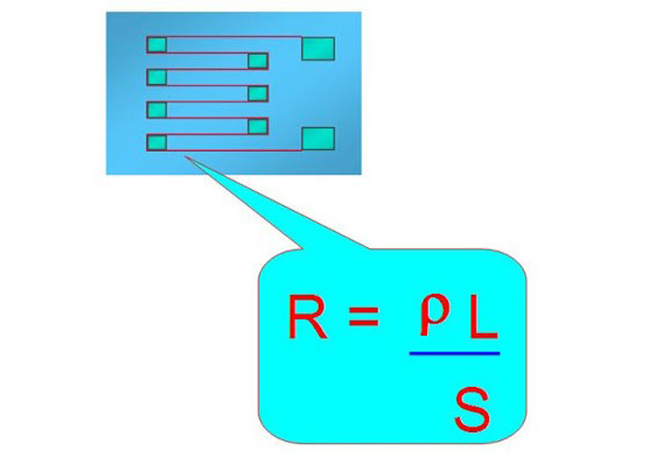

Hình 1: Công thức tính điện trở

R = Điện trở strain gauge (Ohm)  
 L = Chiều dài sợi kim loại strain gauge (m)  
 S = Tiết diện sợi kim loại strain gauge (m2)  
 **r** = Điện trở suất vật liệu của sợi kim loại strain gauge

Khi dây kim loại bị lực tác động sẽ thay đổi điện trở Khi dây bị lực nén, chiều dài strain gauge giảm, điện trở sẽ giảm xuống. Khi dây bi kéo dãn, chiều dài strain gauge tăng, điện trở sẽ tăng lên. Điện trở thay đổi tỷ lệ với lực tác động.

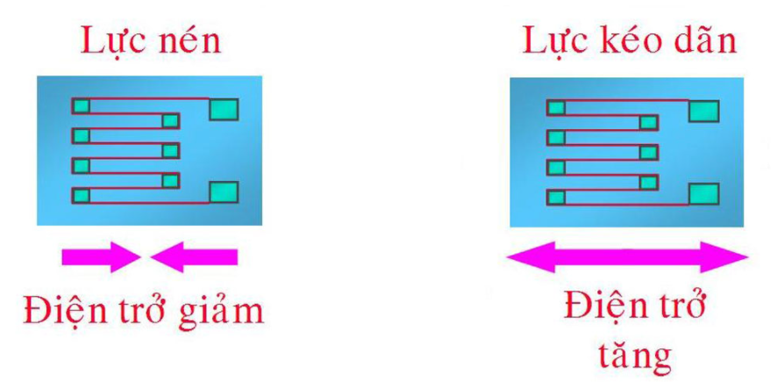

Hình : Giá trị điện trở ảnh hưởng theo hướng lực tác dụng

###### Nguyên lí hoạt động

Một điện áp được cung cấp cho ngõ vào loadcell (2 góc (1) và (4) của cầu điện trở Wheatstone) và điện áp tín hiệu ra được đo giữa hai góc khác.

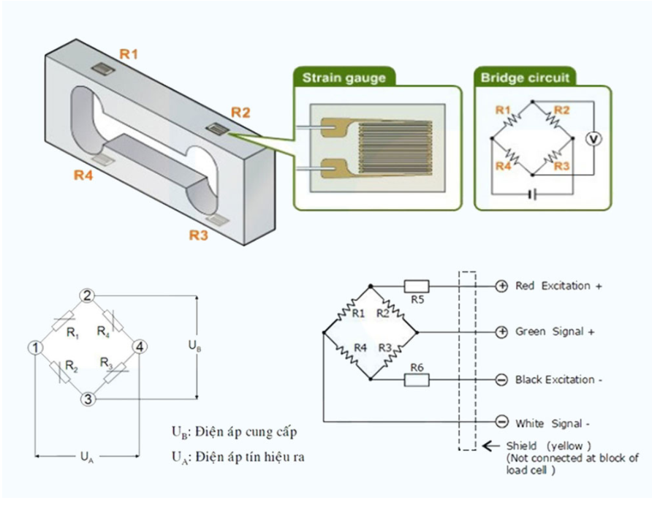

Hình : Mạch cầu Wheastone với Strain gauge

Tại trạng thái cân bằng (trạng thái không tải), điện áp tín hiệu ra là số không hoặc gần bằng không khi bốn điện trở được gắn phù hợp về giá trị. Khi có tải trọng hoặc lực tác động lên thân loadcell làm cho thân loadcell bị biến dạng (giãn hoặc nén), dẫn đến sự thay đổi về chiều dài và tiết diện của các sợi kim loại của điện trở strain gage => thay đổi giá trị điện trở => thay đổi điện áp đầu ra.

##### Phân loại

Thường chúng ta hay sử dụng cách phân loại loadcell thành 2 dạng đó là loadcell số và loadcell tương tự là phổ biến nhất. Ngoài ra còn các cách phân loại như sau:

###### Theo hướng lực tác dụng

* Loadcell dạng uốn như loadcell SQB của keli hay loadcell SB của metller toledo
* Loadcell dạng kéo như loadcell PST của keli hay loadcell TSA của metller toledo
* Loadcell dạng nén như loadcell BM14G của zemic hay loadcell ZSGB của keli

###### Theo hình dạng

* Loadcell trụ ( [Loadcell BM14G](http://candientu88.com/loadcell-bm14g-zemic) của zemic hay loadcell ZSGB của keli)
* Loadcell cầu bi ([Loadcell QSA](http://candientu88.com/loadcell-qsa-20-30-40-tan-cam-bien-luc-can-o-to-dang-cau-bi) của keli hay loadcell BTA của amcell)
* Loadcell thanh ( [Loadcell SQB](http://candientu88.com/loadcell-sqb-dang-thanh-keli) của keli hay UDA của keli)
* Loadcell chữ Z ( [Loadcell PST](http://candientu88.com/loadcell-pst-dang-chu-z) của keli hay loadcell TSH của metller toledo)
* Loadcell xoắn ( [Loadcell HSX](http://candientu88.com/loadcell-hsx-cam-bien-luc-dang-xoan) của keli hay loadcell MTB của metller toledo)

###### Theo tín hiệu truyền nhận

* Loadcell analog – tín hiệu tương tự (Loadcell QSA, SQB, PST hay UDA …)
* Loadcell digital – tín hiệu số (Loadcell QSD, ZSFB-D, POWERCELL PDX ...)

### Loadcell YZC-133

Chọn cảm biến load-cell YZC-133 là dạng LOADCELL thanh đầu ra analog với dải đo 5kg phổ biến trên thị trường, giá cả phải chăng (60.000VND)

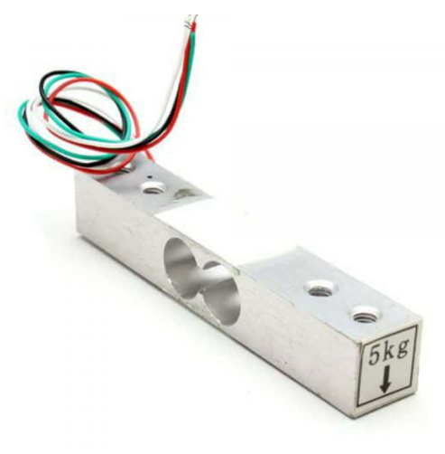

Hình : Cảm biến LOADCELL YZC133

Thông số kỹ thuật:

|  |  |
| --- | --- |
| Model | YZC - 133 |
| **Tải trọng** | **5Kg** |
| Rated Output (mV/V) | 1.0 ± 0.15 |
| Độ lệch tuyến tính (%) | 0.05 |
| Creep (5min) % | 0.1 |
| Ảnh hưởng nhiệt độ tới độ nhạy %RO/ độ C | 0.003 |
| Ảnh hưởng nhiệt độ tới điểm không %RO/ độ C | 0.02 |
| Độ cân bằng điểm không %RO | ±0.1 |
| Trở kháng đầu vào (Ω) | 1066 ± 20 |
| Trở kháng ngõ ra (Ω) | 1000 ± 20 |
| Trở kháng cách li (MΩ) 50V | 2000 |
| **Điện áp hoạt động** | **5-10V** |
| Nhiệt độ hoạt động | -20 ~ 65 độ C |
| Safe Overload %RO | 120 |
| Ultimate overload %RO | 150 |
| Chất liệu cảm biến | Nhôm |
| Độ dài dây | 180mm |
| **Dây đỏ** | **Ngõ vào (+)** |
| **Dây đen** | **Ngõ vào (-)** |
| **Dây xanh Lá** | **Ngõ ra (+)** |
| **Dây trắng** | **Ngõ ra (-)** |

### Lựa chọn và thiết kê Schematic

#### Khối nguồn

###### Khối sạc pin

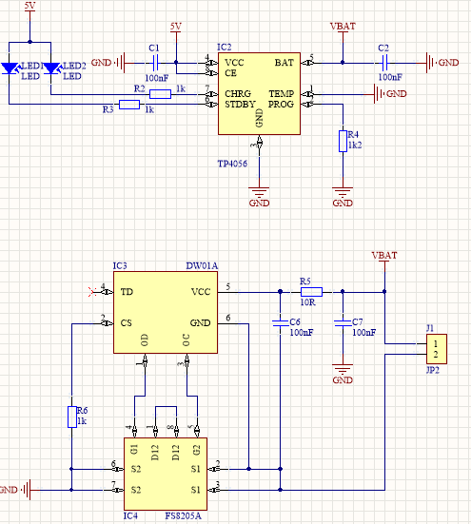

Hình : Phần sạc pin và bảo vệ tuổi thọ pin

Với yêu cầu về khối nguồn của dự án, nhóm em sử dụng nguồn từ Pin Lithium và đồng thời thiết kế mạch sạc để có thể sạc trực tiếp, điện áp đầu vào để sạc cho Pin Lithium là 5V. Nguồn sạc cho Pin được cung cấp bởi IC TP4056, đây là loại IC chuyên dụng để sạc cho 1 cell Pin Lithium, dòng sạc tối đa là 1A. Đồng thời IC TP4056 có thể tự động ngừng sạc khi dòng sạc nhỏ hơn 100mA. Để bảo vệ Pin khi điện áp Pin bị sụt quá mức cho phép làm giảm tuổi thọ của Pin, nhóm em sử dụng IC DW01A và IC FS8205A. Bản thân IC FS8205A là 2 mosfet kênh P có cổng Drain nối với nhau, khi điện áp Pin sụt xuống còn 3V, chân OD của IC FS8205A nối với cổng Gate mosfet sẽ xuất ra logic 0 để ngắt Pin khỏi tải, nhờ đó Pin sẽ được bảo vệ.

###### Khối nguồn hạ áp

Khối nguồn là một trong những khối quan trọng của đề tài, với chức năng chính là cung cấp điện áp cho các khối khác hoạt động, vì thế khối nguồn cần ổn định và cung cấp đủ công, vì vậy việc chọn và tính toán thiết kế khối nguồn là việc cần thiết.

|  |  |
| --- | --- |
| Khối | Dòng tiêu thụ |
| Display( led 7seg) | 280mA đến 560mA |
| VĐK ( STM32) | 72mA |
| IC HX711 | 1.6mA |
| Loadcell YZC - 133 | 2mA |
| Các led cảnh báo khác | 20mA |
| Dự phòng | 100mA |
| Tổng | ~750mA |

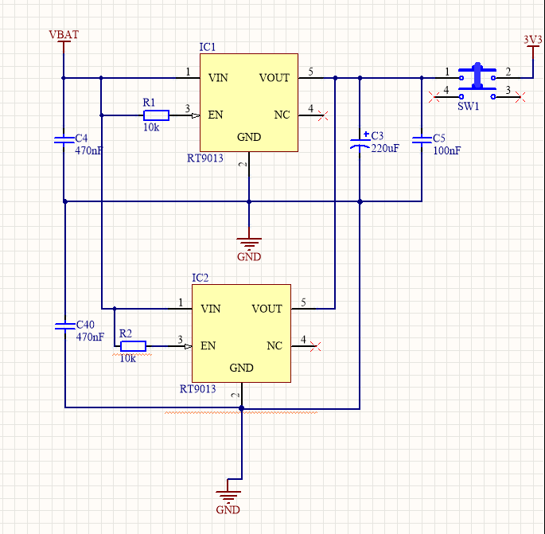

Hình : LDO hạ áp

Với điện áp Pin từ 3.7 – 4.2V và dòng điện tiêu thụ tối đa tầm 750mA, chúng em sử dụng 02 IC RT9013 để hạ áp xuống 3.3V để cấp nguồn cho các khối khác. IC RT9013 cho dòng cung cấp tối đa là 0.5A khi $V_{DO}$ tối thiểu 250mV. Tụ $C_{4}$ và $C_{5}$ dùng để lọc nhiễu, chân EN của IC RT9013 sẽ được kéo trở cao để luôn cho phép hoạt động.

Thông số của IC RT9013 : IC hạ áp RT9013 là một loại ic linear regulator được sử dụng để điều chỉnh điện áp đầu ra ổn định và đáng tin cậy. Dưới đây là các thông số hoạt động cơ bản của IC hạ áp RT9013:

* + Điện áp đầu vào tối đa (Max Input Voltage): 24VDC
  + Điện áp đầu ra ổn định (Output Voltage): có nhiều phiên bản với điện áp đầu ra khác nhau, phổ biến là 3.3V và 5V
  + Dòng điện đầu ra tối đa (Max Output Current): phụ thuộc vào phiên bản, thường từ 150mA đến 500mA
  + Độ ổn định điện áp đầu ra (Output Voltage Stability): tính theo mV hoặc %, phụ thuộc vào phiên bản và điều kiện hoạt động, thường dao động trong khoảng 1-2%
  + Độ rộng dải nhiễu tần số (Noise Bandwidth): khoảng 10Hz đến 100kHz

Ngoài ra, RT9013 còn có nhiều tính năng bảo vệ như bảo vệ quá dòng, quá nhiệt, ngắn mạch, và được đóng gói trong các loại vỏ rất nhỏ như SOT-23 và SC-70, dễ dàng tích hợp vào các mạch điện tử nhỏ gọn.

Sử dụng 2 IC RT9013 đấu nối tiếp đảm bảo về công suất tiêu thụ cho tất cả các khối.

#### Khối vi điều khiển MCU

STM32 là một trong những dòng chip phổ biến của ST với nhiều họ thông dụng như F0,F1,F2,F3,F4….. STM32F103 thuộc họ F1 với lõi là ARM COTEX M3. STM32F103 là vi điều khiển 32 bit, tốc độ tối đa là 72Mhz. Giá thành cũng khá rẻ so với các loại vi điều khiển có chức năng tương tự. Mạch nạp cũng như công cụ lập trình khá đa dạng và dễ sử dụng.

|  |  |
| --- | --- |
| * Chip: ARM 32 bits Cortex M3 * Điện áp hoạt động: 3,3V – 5V * Tần số lớn nhất: 72MHz * Bộ nhớ 64 128 Kb Flash, 20 Kb SRAM * ADC 2x12 bit, tần số lấy mẫu 16MHz * Timer: 7 bộ, 16 bits * Kết nối: 2xI2C, 3xUSART, 2xSPI, CAN, USB 2.0 full speed * Kiểu chân: LQFP48 * Watchdog: WWDG * Chế độ tiết kiệm năng lượng: Sleep, Stop, Standby * Hỗ trợ nạp xóa lên tới 100000 lần | Hình : Vi điều khiển STM32F103C8T6 |

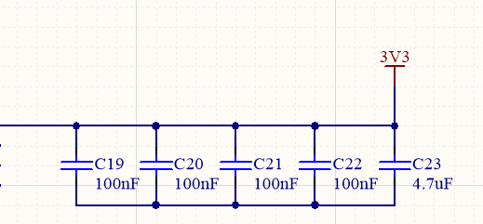

Hình : Các tụ bypass lọc nguồn

Điện áp IC RT9013 sẽ được lọc qua các tụ bypass theo yêu cầu trong datasheet của STM32 trước khi cấp nguồn, những tụ bypass này có nhiệm vụ làm nguồn điện của VĐK ổn định hơn và san phẳng điện áp đầu vào, tránh nhiễu điện áp cho VĐK.

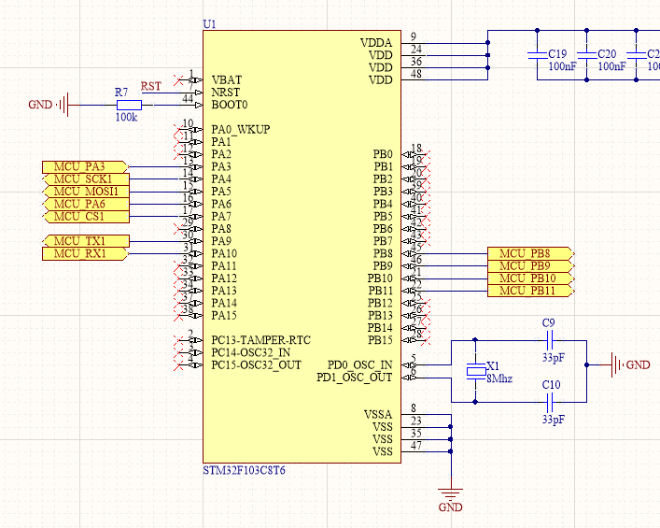

Hình : Mạch nguyên lý STM32F103C8T6

Nhóm em sử dụng vi điều khiển là STM32F103C8T6 có tần số thạch anh 72MHz, bộ nhớ Flash 64KB, SRAM 20KB. Để vi điều khiển có thể nạp bằng mạch nạp ST – Link, chân BOOT0 sẽ được kéo xuống GND qua trở 100k để chọn chế độ Main flash memory. Các chân MOSI1, CS1, CLK1 để giao tiếp với IC 74HC595 để điều khiển 4 LED 7 thanh.

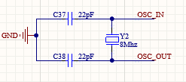

Hình : Thạch anh ngoại của STM32F103C8T6

Mặc dù bản thân MCU STM32F103C8T6 đã được hãng trang bị bộ tạo dao động nội HSI lên đến 8MHz tuy nhiên bộ dao động này có độ chính xác không cao, HSI tốc độ chỉ có 8MHz không đáp ứng được yêu cầu hệ thống. Thạch anh HSE 8MHz được mắc vào 2 chân OSC_IN và OSC_OUT qua bộ PLL có thể nhân tần số hoạt động của chip lên tối đa 72Mhz. Các tụ C9 và C10 được thêm vào để giúp thạch anh hoạt động ổn định và chính xác..

Độ bền và ổn định của STM32F103C8T6 là rất cao và được đảm bảo bởi các tính năng và công nghệ sau đây:

* + Kiến trúc lõi ARM Cortex-M3: được thiết kế để cung cấp hiệu suất và độ ổn định cao, với kiến trúc 32-bit và tốc độ xử lý nhanh.
  + Công nghệ xử lý lỗi ECC: được tích hợp trên STM32F103C8T6 để cải thiện độ tin cậy của hệ thống bằng cách phát hiện và sửa chữa các lỗi bộ nhớ.
  + Bộ nhớ Flash: được tích hợp sẵn trong vi điều khiển với khả năng tự phục hồi và hỗ trợ cho việc lưu trữ các chương trình và dữ liệu quan trọng.
  + Tính năng bảo vệ phần cứng: STM32F103C8T6 có tính năng bảo vệ phần cứng bằng cách giám sát và bảo vệ quá dòng, quá nhiệt, và ngắn mạch.

Ngoài ra, STM32F103C8T6 cũng được sản xuất với tiêu chuẩn công nghiệp và trải qua các kiểm tra chất lượng nghiêm ngặt, giúp đảm bảo độ bền và ổn định của nó trong các ứng dụng thực tế. Tuy nhiên, để đảm bảo độ bền và ổn định của hệ thống điều khiển sử dụng STM32F103C8T6..

#### Khối ADC

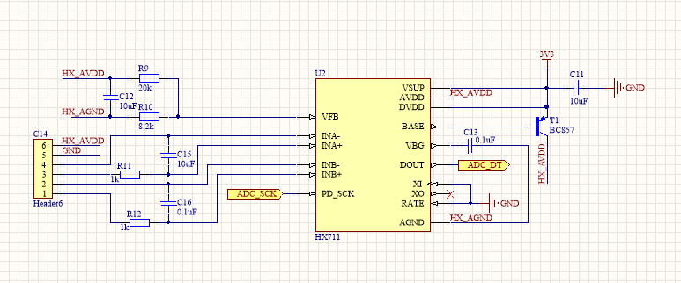

Hình : ADC HX711

Bọn em sử dụng ADC HX711 với 2 channel A và B để nhận tín hiệu thu được từ cảm biến đo lực loadcell với 4 chân kết nối với 4 chân phù hợp với loadcell em đã nêu ở hình trên. Tín hiệu thu được qua ADC sẽ được truyền đến vi xử lí STM32 thông qua 2 chân ADC ở STM32F103C8T6 là IN3 và IN6. Thông qua đó tín hiệu được xử lí sẽ gửi dữ liệu đến với display.

Thông số của ADC chuyên dụng : HX711

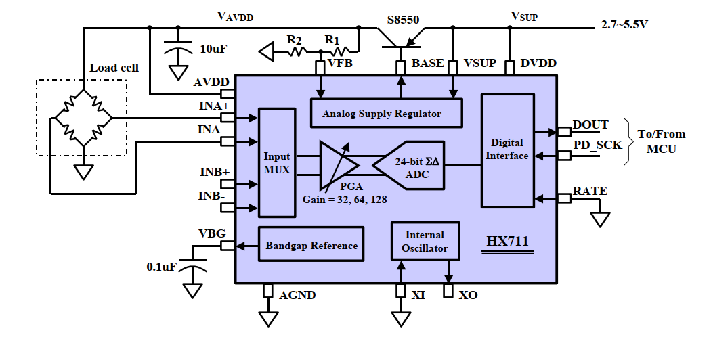

Hình :Sơ đồ khối ADC HX711 chuyên dụng cho đọc loadcell

Thông số của HX711:

* + Điện áp cung cấp: từ 2,6V đến 5,5V
  + Độ phân giải ADC (Analog-to-Digital Converter): 24 bit
  + Tốc độ chuyển đổi ADC: tối đa 80 chuyển đổi/giây
  + Chế độ đo lường: Chế độ đo lường liên tục hoặc đo lường bằng lệnh
  + Cổng giao tiếp: HX711 hỗ trợ giao tiếp chuẩn SPI (Serial Peripheral Interface), giao tiếp được thực hiện thông qua 2 chân: SCK (clock) và DT (data)

ADC sử dụng trong HX711 hoạt động theo nguyên lý sử dụng điện áp so sánh,phương pháp so sánh: phương pháp này sử dụng bộ so sánh để so sánh giá trị của tín hiệu analog với giá trị tham chiếu và tạo ra một tín hiệu kỹ thuật số dựa trên kết quả so sánh.

Kết nối chân của IC : HX711

|  |  |  |  |
| --- | --- | --- | --- |
| **Pin #** | **Name** | **Function** | **Description** |
| 1 | VSUP | Nguồn | Bộ điều chỉnh cung cấp: 2.7 ~ 5.5V |
| 2 | BASE | Tín hiệu tương tự đầu ra | Đầu ra điều khiển của bộ điều chỉnh（NC khi không được sử dụng） |
| 3 | AVDD | Nguồn | Nguồn cung cấp tương tự: 2,6 ~ 5,5V |
| 4 | VFB | Tín hiệu tương tự ngõ vào | Đầu vào điều khiển bộ điều chỉnh（kết nối với AGND khi không sử dụng） |
| 5 | AGND | Đất | Đất của tương tự (0V) |
| 6 | VBG | Tín hiệu tương tự đầu ra | Điện áp bybass tham chiếu đầu ra |
| 7 | INA- | Tín hiệu tương tự ngõ vào | Kênh A đầu vào âm |
| 8 | INA+ | Tín hiệu tương tự ngõ vào | Kênh A đầu vào dương |
| 9 | INB- | Tín hiệu tương tự ngõ vào | Kênh B đầu vào âm |
| 10 | INB+ | Tín hiệu tương tự ngõ vào | Kênh B đầu vào dương |
| 11 | PD_SCK | Ngõ vào tín hiệu số | Điều khiển tắt nguồn (high active) và đầu vào xung clock nối tiếp |
| 12 | DOUT | Ngõ ra tín hiệu số | Tín hiệu số nối tiếp |
| 13 | XO | Chân I/O số | Nguồn dao động I/O (NC khi không sử dụng） |
| 14 | XI | Ngõ vào tín hiệu số | Nguồn dao động cho IC, sử dụng nguồn từ VĐK |
| 15 | RATE | Ngõ vào tín hiệu số | Điều khiển tần số đầu ra tín hiệu số, 0: 10Hz; 1: 80Hz |
| 16 | DVDD | Nguồn | Nguồn điện cho bộ Analog: 2.6 ~ 5.5V |

#### Khối hiển thị

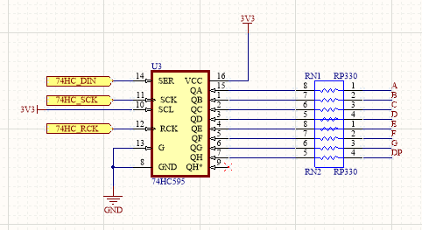

Hình 13: IC 74HC595 điều chỉnh hiển thị số

Tín hiệu sau khi được xử lí được STM32 gửi dữ liệu đến IC 74HC595 phục vụ cho việc điều chỉnh hiển thị các LED 7 thanh.

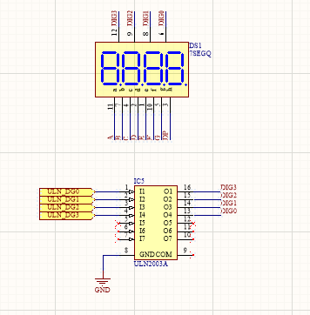

Hình : Mạch khuếch đại điều khiển lựa chọn LED 7 thanh hoạt động

Sử dụng IC ULN2003A đê khuếch đại dòng nhận được, lựa chọn sử dụng led 7 thanh nào hiển thị giá trị đo được từ cảm biến điện trở lực căng.

#### Khối debug

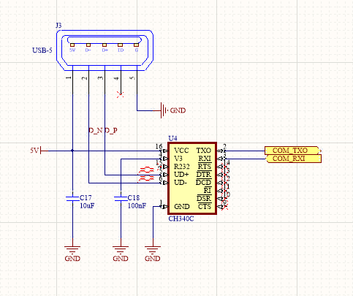

Hình : Mạch debug để kiểm tra dữ liệu truyền UART

Ngoài ra nhóm em thiết kế thêm khối Debug để in ra dữ liệu cần thiết, thuận tiện khi lập trình và kiểm tra lỗi. USB Micro dùng để chuyển tiếp dữ liệu tới máy tính đồng thời cấp nguồn sạc cho Pin. Hai chân D_N và D_P sẽ được nối với chân UD+ và UD- ở IC CH340C, IC này sẽ chuyển đổi dữ liệu sang UART để giao tiếp với vi điều khiển.

## THIẾT KẾ MẠCH IN

### Mạch in 2D

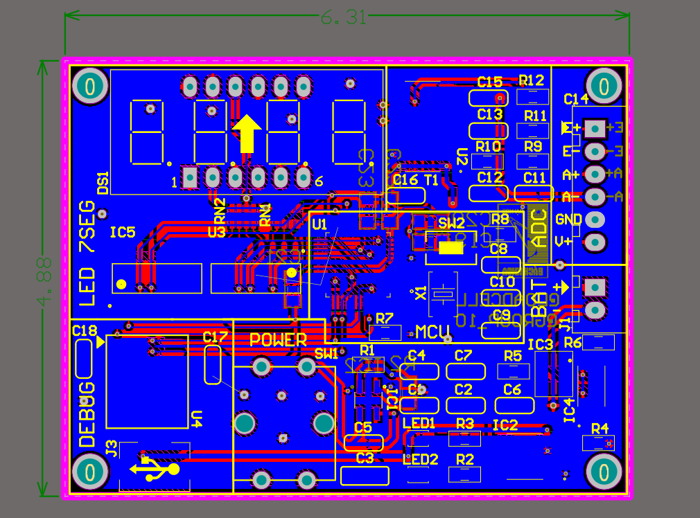

Hình : Layer bottom của mạch thiết kế

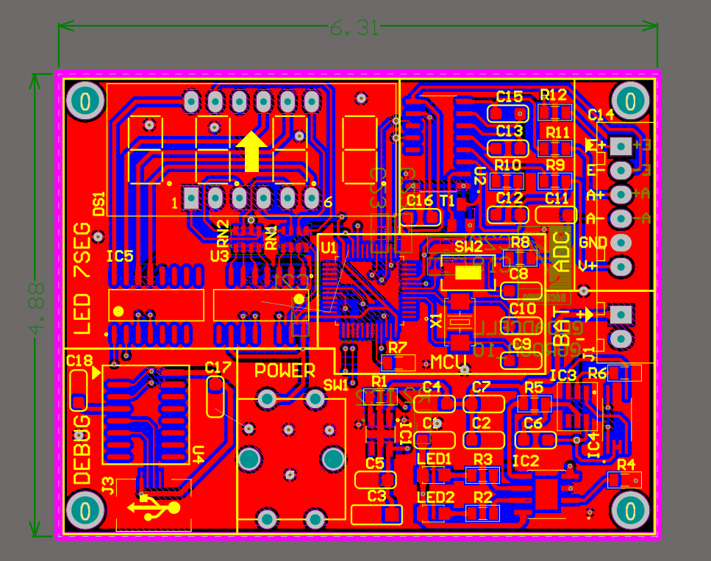

Hình : Layer top của mạch thiết kế

### Mạch PCB 3D

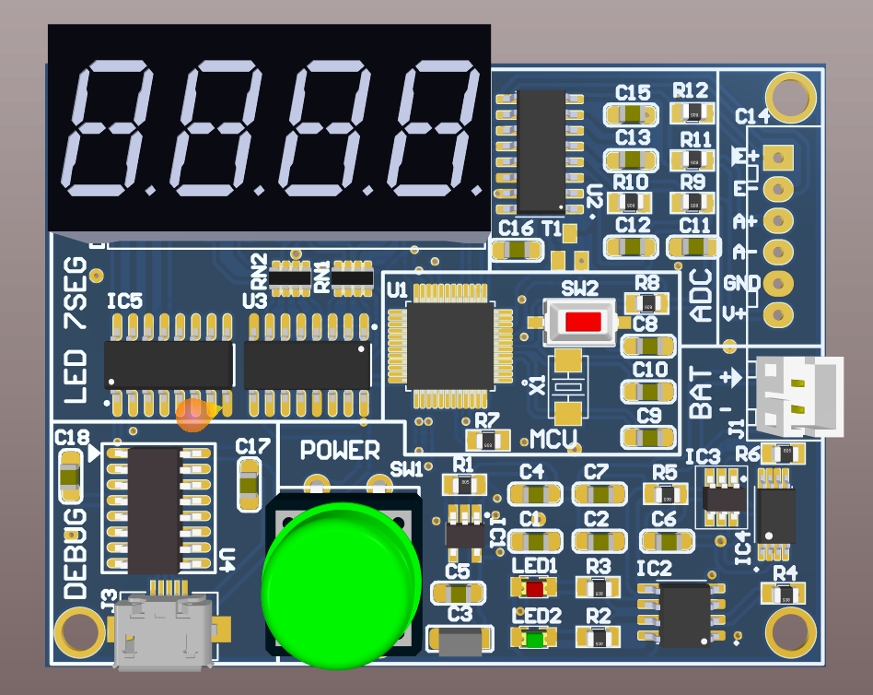

*Hình 17. Mạch PCB 3D ở Top Layer*

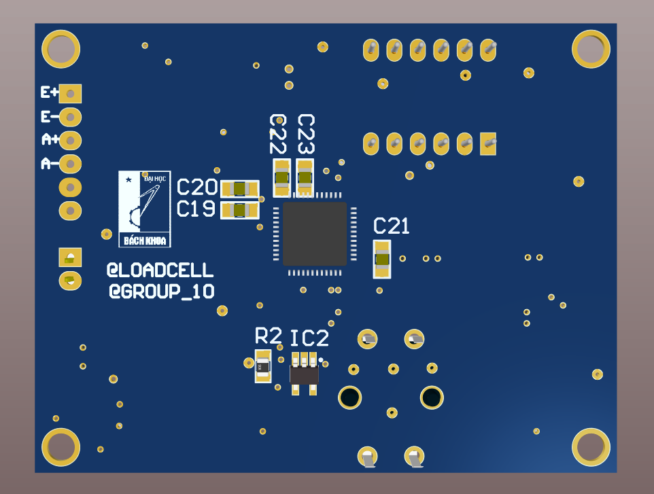

*Hình 18. Mạch in PCB ở Bottom Layer*

### Logo, company name Description automatically generatedThiết kế vỏ hộp

*Hình 19. Thiết kế vỏ hộp cho thiết bị*

### Phân tích một số kỹ thuật sử dụng trong mạch in PCB

Trong dự án lần này, nhóm chúng em đã cùng tìm tòi và học hỏi nhiều kỹ thuật thiết kế mạch in, nó là những kỹ thuật cơ bản nhất, thông qua môn học cũng đã cùn cấp cho chúng em nhiều kiến thức để áp dụng vào kỹ thuật làm mạch thực tế. Một số kỹ thuật sau được nhóm chúng em sử dụng:

* + Kỹ thuật sắp xếp các khối linh kiện theo vùng để trên mạch in nhằm phục vụ cho việc đi dây và debug.
  + Kỹ thuật đặt các linh kiện lọc nhiễu như : Tụ bypass, tụ lọc nguồn, tụ lọc nhiễu ADC một cách hợp lý nhằm hạn chế nhiều nhất nhiễu do nguồn gây ra.
  + Kỹ thuật đi dây bằng tay, đặt Rules hợp lý, kỹ thuật đổ đất chữ thập,… nhằm phục vụ cho việc mạch điện hoạt động ổn định và dễ dàng hàn linh kiện.
  + Kỹ thuật sử dụng các lỗ via nhằm đi dây và sắp xếp linh kiện trên cả hai lớp.
  + Kỹ thuật Routing các đường dây tín hiệu song song ( không chồng chéo lên nhau ) nhằm tránh trường hợp nhiễu, chậm trễ bản tin giảm thiểu lỗi bản tin khi giao tiếp giữa VĐK và các ngoại vi.

Ngoài ra còn nhiều kỹ thuật khác chúng em đã được học và triển khai trong Project lần này.

## THIẾT KẾ CHƯƠNG TRÌNH CHO THIẾT BỊ

### Phân tích lưu đồ các khối

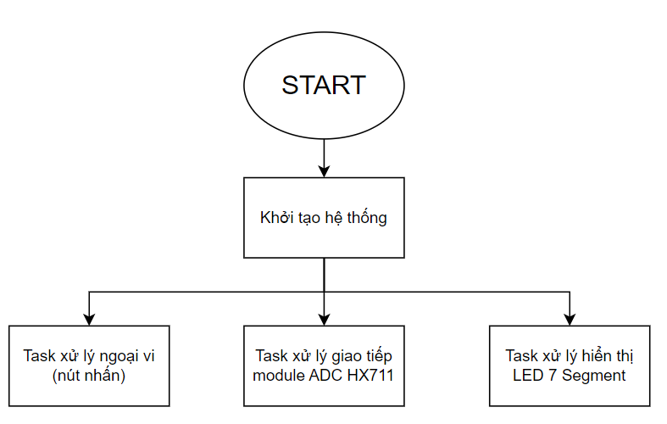

*Hình 20. Lưu đồ thuật toán tổng quan của thiết bị*

Sau khi khởi tạo hệ thống, các task xử lý bao gồm task xử lý ngoại vi (nút nhấn, LED, ...), task xử lý giao tiếp với module ADC HX711, task xử lý hiển thị LED 7 Segment.

#### Khối giao tiếp với IC HX711

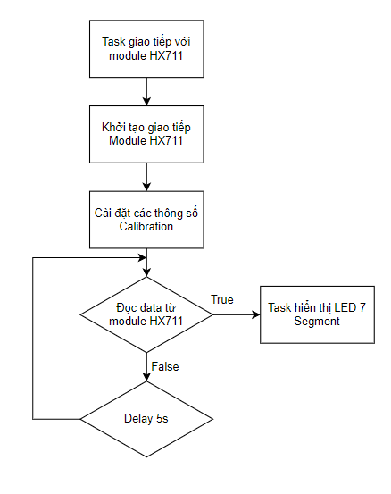

*Hình 21. Lưu đồ thuật toán task giao tiếp với module ADC HX711*

Với task xử lý giao tiếp với module ADC HX711, sau khi khởi tạo cấu hình giao tiếp và cài đặt các thông số calibration cho module, chân IO của vi điều khiển sẽ đọc data từ module thông qua chân DT của module. Nếu đọc dữ liệu thành công, dữ liệu đó sẽ được chuyển đổi và gửi thông số khối lượng đến task xử lý hiển thị LED 7 Segment. Sau đó, task này sẽ vào trạng thái block 5s tự động chạy lại để đọc dữ liệu các lần tiếp theo.

#### Khối hiển thị Leg 7 Seg

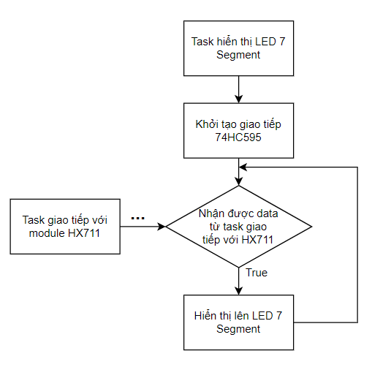

*Hình 22. Lưu đồ thuật toán task hiển thị LED 7 Segment*

Với task xử lý hiển thị LED 7 Segment, sau khi nhận được dữ liệu khối lượng đã được chuyển đổi từ task xử lý giao tiếp với module ADC, thiết bị sẽ khởi tạo giao tiếp với IC 74HC595 và gửi từng byte dữ liệu, hiển thị tương ứng ra LED 7 Segment.

#### Khối nguồn bật tắt, khởi động thiết bị

*Hình 23. Lưu đồ thuật toán task bật tắt nguồn, khởi động thiết bị*

## KẾT QUẢ ĐẠT ĐƯỢC

### Lắp đặt và thử nghiệm

Do quá trình lắp đặt, nối dây giữa vi điều khiển và các IC 74HC95, ULN2003A đến LED 7 thanh 4 Digit khá phức tạp, nên nhóm chúng em quyết định thử nghiệm hiển thị với màn hình LCD1602. Kết quả thử nghiệm đối với các vật có khối lượng khác nhau được mô tả ở hình phía dưới:

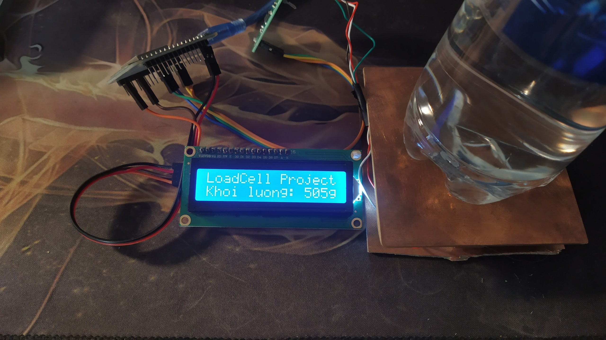

*Hình 24. Thử nghiệm đo khối lượng chai nước 500ml*

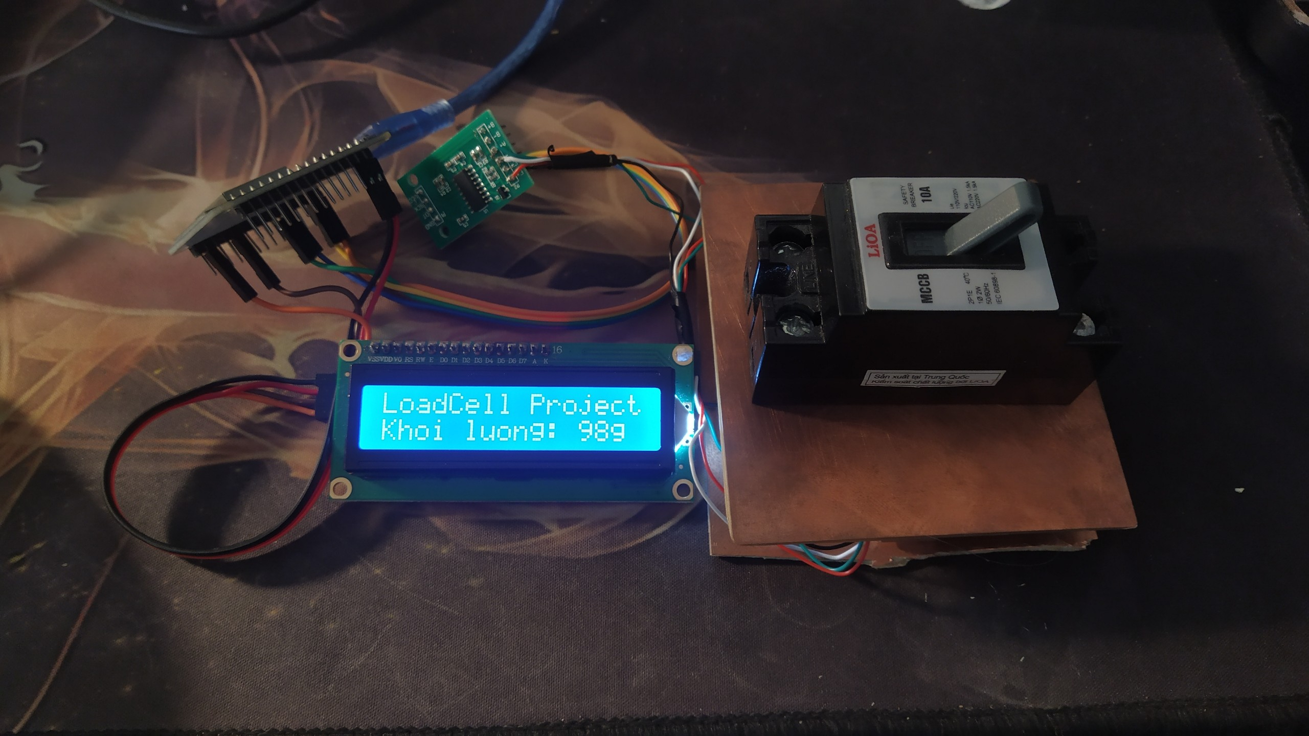

*Hình 25. Thử nghiệm đo khối lượng aptomat*

### Đánh giá sai số

- Khi thiết kế tính toán 1 hệ thống đo bất kỳ, việc quan trọng nhất là phải tính toán, đánh giá được sai số hệ thống đó. Bất kỳ một hệ thống đo nào cũng có sai số nhưng sai số đó phải nhỏ hơn sai số cho phép để không ảnh hưởng tới kết quả đo đạc. Sau đây là phần tính toán sai số của chúng em:

Từ sơ đồ ta thấy, sai số của hệ thống gồm sai số cảm biến, sai số khuếch đại, sai số ADC, sai số của vi điều khiển. Nhưng sai số vi điều khiển có thể bỏ qua vì rất nhỏ, nên ta có 3 thành phần sai số, ngoài ra còn sai số do nhiệt độ thay đổi, sai số thiết kế, sai số do nguồn vv. Ở đây chúng em chỉ xét sai số do thành phần mạch.

* ***Sai số cảm biến*:**

Sai số cảm biến thường do nhiệt độ gây ra. Khi nhiệt độ thay đổi sẽ làm điện trở cảm biến thay đổi gây ra sai số, nhiệt độ làm việc là -20 đến 65 độ C.

Theo nhà sản xuất thì sai số cảm biến ảnh hưởng bởi nhiệt độ là: 0.003% R0/độ C

Ảnh hưởng nhiệt độ tới điểm không 0.02% R0/độ C

Độ lệch tuyến tính: 0.05%

Sai số đầu ra: 0.15 mV/V

* ***Sai số ADC:***

- Sai số lượng tử

Đây là sai số hệ thống. Giá trị của sai số lượng tử bằng một nửa giá trị điện áp đặt vào để làm thay đổi 1 đơn vị của mã đầu ra.

- Sai số do điện áp Uref: Sai số này sinh ra khi nguồn tham chiếu bị thay đổi nhưng sai số này bị triệt tiêu khi điện áp cấp cho Uref cũng là điện áp cấp cho cầu.

- Mạch so sánh:

Khoảng chuyển tiếp tín hiệu là một yếu tố gây ra sai số bởi vì 2 tín hiệu phải sai lệch một giá trị nhất định thì điện thế ra của mạch mới chuyển trạng thái. Ngoài ra, ở một mức điện áp khác nhau có một mức chuyển tiếp khác nhau tạo ra sự không tuyến tính của mạch so sánh. Bộ so sánh cũng bị tác động của nhiệt độ.

- Độ phân giải:

Độ phân giải càng cao thì sai số càng thấp ảnh hưởng của bộ dao động: khi xung nhịp đặt vào thay đổi thì độ chính xác kém đi

### Tổng kết

Sau thời gian tìm hiểu và tra cứu, nhóm đã hoàn thành đề tài được giao và đáp ứng đầy đủ các yêu cầu, cũng không tránh khỏi một số hạn chế

* Hoàn thành
* Thiết kế được khối nguồn AC-DC lấy từ lưới, đảm bảo có cách ly đảm bảo an toàn cho người sử dụng.
* Tối ưu được linh kiện, giảm giá thành.
* Kích thước thiết bị nhỏ gọn, dễ sử dụng.
* Hạn chế

- Chưa hoàn thành được kiểm tra EMI/EMC của mạch nguồn

- Chưa có nhiều tính năng, chế độ hoạt động.

### Phương hướng phát triển

Với khả năng đo được giá trị chính xác đến 2 chữ số sau dấu phẩy, thiết bị có thể được mở rộng và áp dụng vào đời sống theo một số hướng sau:

* Nâng cấp hệ thống để áp dụng vào các bệnh viện cho việc chăm sóc sức khỏe và cân đo con người
* Áp dụng mô hình vào các nhà máy khu công nghiệp để cân đo các sản phẩm cỡ nhỏ cần độ chính xác cao
* Ứng dụng vào đời sống hằng ngày, đại lý, tạp hóa
* Thiết kế thêm nhiều tính năng hơn